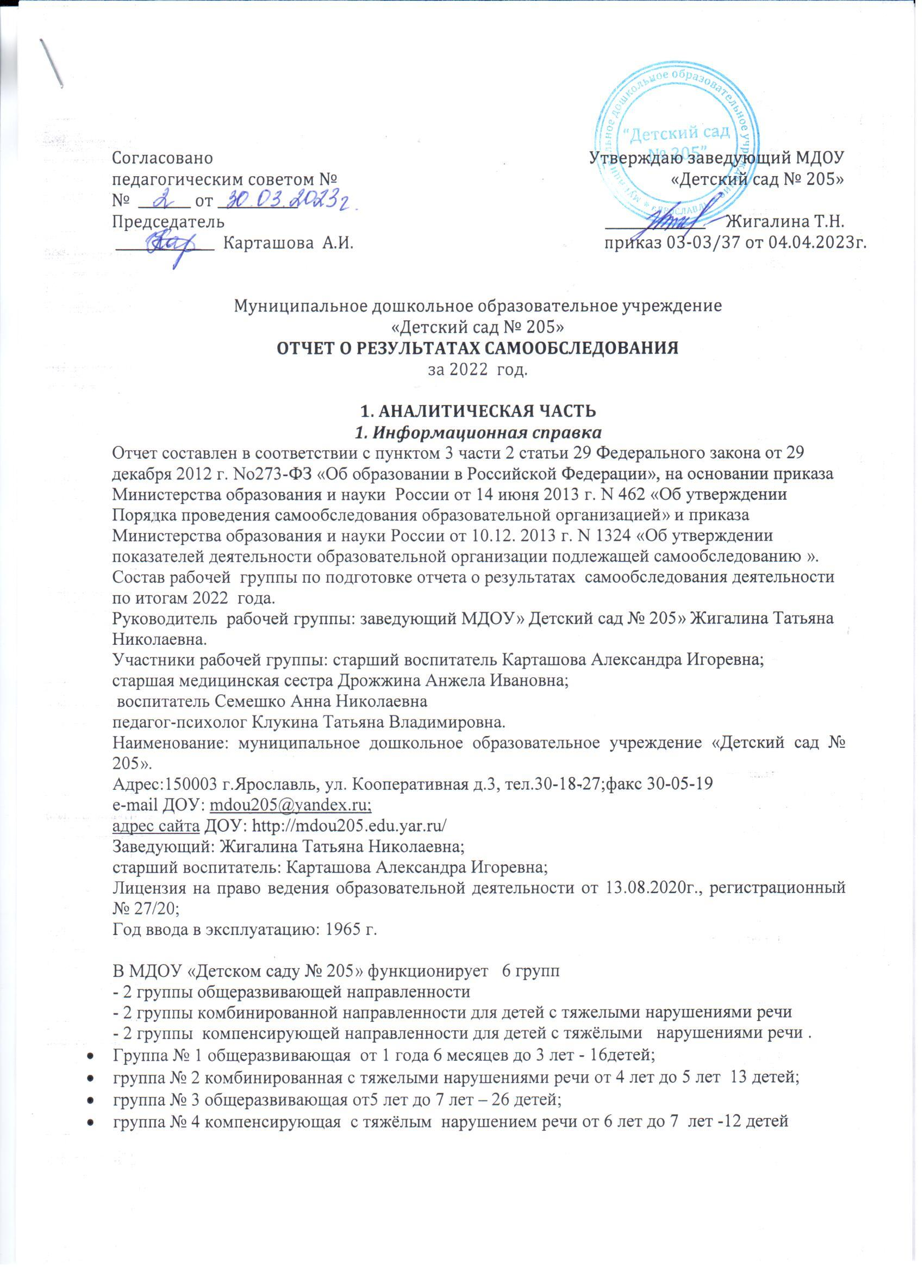

- группа № 5 комбинированная с тяжёлым нарушением речи от 3 лет до 4 лет –13детей;
- Группа № 6 компенсирующая с тяжёлым нарушением речи от 5 лет до 6 лет –15 детей

Количество детей по списку на 31.12. 2022 год: 95 человек.
Количество детей, идущих в школу в сентябре 2023: 27 детей.
Прием детей в ДОО осуществляется на основании направления департамента образования мэрии городя Ярославля, письменного заявления родителей (законных представителей), документов, удостоверяющих личность одного из родителей (законных представителей).
При приеме ребенка в ДОО в обязательном порядке заключается договор об образовании по образовательным программам дошкольного образования с родителями (законными представителями) в двух экземплярах.
Отчисление ребенка из ДОО осуществляется при расторжении договора в случаях, предусмотренных действующим законодательством

2. Анализ образовательной деятельности
2.1. Содержание образовательной деятельности
Ключевой задачей педагогического коллектива является получение качественного образования воспитанниками .
Основная образовательная программа дошкольного образования МДОУ « Детского сада № 205» разработана в соответствии с ФГОС ДО (Приказ Министерства образования и науки РФ от 17 октября 2013 г. № 1155) с учетом
- примерной основной образовательной программы дошкольного образования;
- примерной основной образовательной программы дошкольного образования "От рождения до школы" под редакцией Н.Е. Вераксы, Т.С. Комаровой, М.А. Васильевой;
- « Комплексной образовательной программы дошкольного образования для детей с тяжёлыми нарушениями речи с 3 лет до 7 лет Н.В.Нищевой;
Образовательный процесс построен в соответствии с комплексно-тематическим планированием и лексическими темами.
Кроме основных программ в детском саду проводится работа по следующим парциальным программам:
- «Росток» (ТРИЗ и РТВ) под редакцией А.Страунинг;
- «Логоритмика» М.Ю. Картушина;
- Технология проблемного диалога Е.Л.Мельникова.
С октября 2020г. ведется кружковая работа для организации дополнительного
образования воспитанников « ЛОГОРИТМИКА» на платной основе.
С целью обеспечения дистанционного взаимодействия с родителями для реализации образовательной деятельности в соответствие с ООП ДО в группах детского сада созданы Сообщества в контакте. Педагоги размещают информацию о проводимых занятиях праздниках, режимных моментах группы, осуществляют разработку, подборку и загрузку материалов в соответствие с тематическими неделями.

Позитивные результаты развития воспитанников
(2022-2023 учебный год).

.  Образовательные области | Группы детского сада
 | Группа  № 1 |  | Группа  № 2 |  | Группа  № 3 |  | Группа  № 4 |  | Группа  № 5 |  | Группа  № 6
 | Н.г. | К.г. | Н.г. | К.г. | Н.г. | К.г. | Н.г. | К.г. | Н.г. | К.г. | Н.г. | К.г.
Социально-коммуникативное развитие | 4,2 | 4,2 | 3,2 | 4,3 | 4,1 | 4,4 | 3,8 | 4,4 | 3,2 | 4,3 | 3,3 | 4,2
Познавательное развитие | 3,7 | 3,8 | 3,1 | 4.0 | 4,1 | 4,4 | 3,5 | 4,1 | 3,2 | 4,0 | 3,4 | 4,3
Речевое развитие | 3,8 | 3,9 | 3,5 | 4,2 | 3,7 | 4,2 | 3,6 | 4,0 | 2,9 | 3,7 | 3,2 | 4,4
Художественно-эстетическое развитие | 4,0 | 4,7 | 3,4 | 4,1 | 3,6 | 4,1 | 3,7 | 4,0 | 3,1 | 4,0 | 3,5 | 4,1
Физическое развитие | 4,1 | 4,5 | 3,5 | 4,3 | 3,9 | 4,7 | 3,5 | 3,9 | 3,1 | 4,0 | 3,1 | 4,7
Всего: | 3,96 | 4,3 | 3,94 | 4,1 | 3,88 | 4,36 | 3,6 | 4,0 | 3,46 | 4,0 | 3,3 | 4,34

Вывод: Обследовано 90 детей. На начало учебного года выявлено, что общий уровень освоения детьми программы равен 3,7. Это свидетельствует о наличии проблем в развитии детей и обусловлено особенностями развития детей с тяжелыми нарушениями речи (логопедические группы посещают 28 детей).
На конец учебного года, общий уровень освоения детьми программы равен 4.

АНАЛИЗ УРОВНЯ РАЗВИТИЯ ВЫПУСКНИКОВ ДОО.
Общие выводы: Анализируя средние показатели по группам можно сделать вывод о том, что прослеживается положительная динамика по всем показателям на конец года. Наиболее успешно у детей развиваются такие функции как: мелкая моторика, фонематический анализ, зрительное восприятие и анализ, пространственная ориентация. Мотивационная готовность большинства детей свидетельствует о психологической подготовленности детей к переходу на новый этап развития, к принятию новой социальной роли. Анализируя результаты диагностики можно сделать вывод о наличии общей и индивидуальной динамики развития у старших дошкольников уровня зрелости важнейших психофизиологических и психологических функций, которые наиболее необходимы в школе. Уровень подготовленности детей отвечает задачам подготовки детей в рамках ООП ДО.

2.3. Кадровое обеспечение ДОУ.

Фактическое количество сотрудников – 29 человек. Обслуживающим и педагогическим персоналом детский сад обеспечен не полностью. Обслуживающий персонал – составляет более 50 % от общего количества сотрудников.
В дошкольном учреждении сложился стабильный, творческий педагогический коллектив, который состоит из старшего воспитателя; учителей – логопедов; музыкального руководителя; инструктора по физической культуре; воспитателей.
В 2021году учреждение столкнулось с нехваткой воспитателей и педагога-психолога.
Образовательный уровень педагогических работников

Высшее | Среднее - специальное | Другое
9 | 5 | 0

Стаж работы

До 5 лет | До 20 лет | Свыше 20 лет
4 | 4 | 6

Распределение педагогов по возрасту

До 30 лет | от 30 лет | От 55 лет
5 | 5 | 4

Распределение педагогов по категориям

Высшая  категория | Первая  категория | Соответствует  занимаемой  должности | Не аттестовано
4 | 5 | 1 | 4

В 2022 году успешно прошли аттестацию на первую квалификационную категорию 1 педагог.
Курсы повышения квалификации и профессиональной переподготовки в 2022 году прошли 5 человек.

2.3.Структура управления ДОУ

В ДОУ создана структура управления в соответствии с целями и содержанием работы учреждения, направленными на разумное использование самоценного периода дошкольного детства и самостоятельной жизни.
Управление детским садом осуществляется на принципах единоначалия и самоуправления.
Административно-управленческую работу детского сада обеспечивает
- Заведующий,
- Главный бухгалтер.
В состав органов самоуправления ДОУ входят:
- Педагогический совет,
- Совет родителей ДОУ
- Общее собрание трудового коллектива.

2.4. Инфраструктура
В ДОУ имеются:
-кабинет заведующего;
-методический кабинет;
-кабинет психолога и логопеда;
-медицинский кабинет;
- процедурный кабинет;
-музыкальный зал;
-участки для прогулок на улице;
-цветники;
-теплица;
-групповые помещения с учётом возрастных особенностей детей;
- помещения, обеспечивающие быт, и.т.д.
Развивающая предметно-пространственная среда в ДОО разработана с учетом требований Федерального государственного образовательного стандарта дошкольного образования к организации РППС.
В ДОУ созданы условия для познавательно-речевой деятельности детей:
- в группах и логопедических кабинетах созданы условия и накоплен богатый дидактический материал для эффективной коррекции речевых нарушений и самостоятельной речевой деятельности детей;
- в каждой группе имеется игровой и наглядно-дидактический материал для познавательного развития в соответствии с возрастными особенностями детей;
-в группах детей 3-7 лет оборудованы уголки природы, зоны экспериментальной деятельности, на участке созданы условия для выращивания, ухода и наблюдения за растениями.
В ДОУ созданы условия для художественно-эстетического развития детей:
- в каждой группе оборудованы уголки для изобразительной деятельности.
В каждой возрастной группе созданы условия для развития театрализованной деятельности детей:
-имеются разные виды театров, разнообразное оснащение для разыгрывания сценок и спектаклей.
В ДОУ созданы условия для развития детей в музыкальной деятельности:
- имеются музыкальные инструменты (пианино, аккордеон, синтезатор);
- имеются детские музыкальные инструменты;
- имеются музыкальные дидактические игры и пособия;
- в группах оборудованы музыкальные уголки;
- музыкальный зал и групповые комнаты оснащены аудио и визуальными средствами, мультимедиатекой.
3. Приоритетные направления ближайшего развития
- создание оптимальных условий для своевременного, полноценного психического и физического развития воспитанников, укрепления их здоровья , обеспечение равных возможностей для полноценного развития каждого ребёнка в период дошкольного детства;
- обеспечение преемственности целей , задач и содержания образования
( преемственность ООП дошкольного и начального общего образования)
- расширение сети дополнительных платных услуг

2. ПОКАЗАТЕЛИ САМООБСЛЕДОВАНИЯ МДОУ
« ДЕТСКОГО САДА № 205»
за 2022год.
N п/п | Показатели | Единица измерения
1. | Образовательная деятельность
1.1 | Общая численность воспитанников, осваивающих образовательную программу дошкольного образования, в том числе: | 95 человек
1.1.1 | В режиме полного дня (8 – 12 часов) | 95 человек
1.1.2 | В режиме кратковременного пребывания (3 – 5 часов) | 0 человек
1.1.3 | В семейной дошкольной группе | 0 человек
1.1.4 | В форме семейного образования с психолого-педагогическим сопровождением на базе дошкольной образовательной организации | 0 человек
1.2 | Общая численность воспитанников в возрасте до 3 лет | 16 человек
1.3 | Общая численность воспитанников в возрасте от 3 до 8 лет | 79 человек
1.4 | Численность/удельный вес численности воспитанников в общей численности воспитанников, получающих услуги присмотра и ухода: | человек/  %
1.4.1 | В режиме полного дня (8 – 12 часов) | 95 человек/ 100%
1.4.2 | В режиме продленного дня (12 – 14 часов) | 0 человек/  0 %
1.4.3 | В режиме круглосуточного пребывания | 0 человек/  0 %
1.5 | Численность/удельный вес численности воспитанников с ограниченными возможностями здоровья в общей численности воспитанников, получающих услуги: | человек/%
1.5.1 | По коррекции недостатков в физическом и (или) психическом развитии | 32 человек/  30%
1.5.2 | По освоению образовательной программы дошкольного образования | 31 человек/  30 %
1.5.3 | По присмотру и уходу | 32 человек/  30%
1.6 | Средний показатель пропущенных дней при посещении дошкольной образовательной организации по болезни на одного воспитанника | 14 дней
1.7 | Общая численность педагогических работников, в том числе: | 14 человек
1.7.1 | Численность/удельный вес численности педагогических работников, имеющих высшее образование | 9 человек/ 64 %
1.7.2 | Численность/удельный вес численности педагогических работников, имеющих высшее образование педагогической направленности (профиля) | 9 человек/ 64 %
1.7.3 | Численность/удельный вес численности педагогических работников, имеющих среднее профессиональное образование | 5 человека/ 36%
1.7.4 | Численность/удельный вес численности педагогических работников, имеющих среднее профессиональное образование педагогической направленности (профиля) | 4 человека/ 28,5%
1.8 | Численность/удельный вес численности педагогических работников, которым по результатам аттестации присвоена квалификационная категория, в общей численности педагогических работников, в том числе: | человек/%
1.8.1 | Высшая | 4 человека/28,5  %
1.8.2 | Первая | 5 человек/36 %
1.9 | Численность/удельный вес численности педагогических работников в общей численности педагогических работников, педагогический стаж работы которых составляет: | человек/%
1.9.1 | До 5 лет | 4 человека/28,5  %
1.9.2 | Свыше 20 лет | 4 человек/  28,5 %
1.10 | Численность/удельный вес численности педагогических работников в общей численности педагогических работников в возрасте до 30 лет | 6 человека/ 43%
1.11 | Численность/удельный вес численности педагогических работников в общей численности педагогических работников в возрасте от 55 лет | 4 человека/  28,5 %
1.12 | Численность/удельный вес численности педагогических и административно-хозяйственных работников, прошедших за последние 5 лет повышение квалификации/профессиональную переподготовку по профилю педагогической деятельности или иной осуществляемой в образовательной организации деятельности, в общей численности педагогических и административно-хозяйственных работников | 12 человек/ 70,5%
1.13 | Численность/удельный вес численности педагогических и административно-хозяйственных работников, прошедших повышение квалификации по применению в образовательном процессе федеральных государственных образовательных стандартов в общей численности педагогических и административно-хозяйственных работников | 17 человек/  100%
1.14 | Соотношение "педагогический работник/воспитанник" в дошкольной образовательной организации | 1 человек/ 8 детей
1.15 | Наличие в образовательной организации следующих педагогических работников:
1.15.1 | Музыкального руководителя | да
1.15.2 | Инструктора по физической культуре | да
1.15.3 | Учителя-логопеда | да
1.15.4 | Логопеда | нет
1.15.5 | Учителя-дефектолога | Нет
1.15.6 | Педагога-психолога | да
2 | Инфраструктура
2.1 | Общая площадь помещений, в которых осуществляется образовательная деятельность, в расчете на одного воспитанника | 2,5кв. м
2.2 | Площадь помещений для организации дополнительных видов деятельности воспитанников | 0 кв. м
2.3 | Наличие физкультурного зала | нет
2.4 | Наличие музыкального зала | да
2.5 | Наличие прогулочных площадок, обеспечивающих физическую активность и разнообразную игровую деятельность воспитанников на прогулке | да

Заведующий МДОУ « Детский сад № 205»
Т.Н. Жигалина.

